ANEXO No. 2
ANALISIS DEL SECTOR

OBJETO: El contrato que se pretende celebrar, tendrá por objeto “CONTRATAR LA DEMOLICIÓN DE OBSTÁCULOS A PRECIOS UNITARIOS Y A MONTO AGOTABLE, PARA LA RECUPERACIÓN DEL ESPACIO PÚBLICO Y LAS DEMÁS DEMOLICIONES EN CUMPLIMIENTO DE FALLOS ADMINISTRATIVOS PROFERIDOS POR LA ALCALDÍA LOCAL DE TEUSAQUILLO, DE ACUERDO A LOS PRESENTES ESTUDIOS PREVIOS Y ANEXOS TÉCNICOS”.
El presente documento tiene como propósito dar cumplimiento a lo definido en el Decreto Único Reglamentario 1082 del 26 de marzo de 2015, el cual en su artículo 15 establece que las Entidades Estatales deben hacer, durante la etapa de planeación, el análisis necesario para conocer el sector relativo al objeto del Proceso de Contratación desde la perspectiva legal, comercial, financiera, organizacional, técnica y de análisis de riesgo.

En este sentido y teniendo en cuenta que el Fondo de Desarrollo Local de Teusaquillo se rige por la misión de la Secretaría Distrital de Gobierno la cual establece “En la Secretaría Distrital de Gobierno lideramos la articulación eficiente de las autoridades distritales para mejorar la calidad de vida de todos los bogotanos. Garantizamos la convivencia pacífica y el cumplimiento de la ley en el Distrito Capital, protegiendo los derechos y promoviendo los deberes de los ciudadanos. Servimos a todos los bogotanos y promovemos una ciudadanía activa y responsable

El presupuesto oficial destinado para el presente proceso de contratación, corresponde a CUARENTA MILLONES DE PESOS ($40.000.000) M/CTE., de la vigencia fiscal de la vigencia fiscal 2018, con cargo al rubro No. 3.3.1.13.02.31.1057 “Teusaquillo, territorio de vida con capacidad de gestión y operatividad de la Administración Local”.

Para definir los costos de la contratación, se realizó el estudio del sector consistente en la comparación de precios de referencia, manejados por entidades distritales y nacionales de amplia trayectoria y experiencia, al igual que un análisis del sector de la construcción a nivel nacional y local como se expone en el presente documento.

Variables utilizadas para calcular el presupuesto oficial

Las variables que se consideraron para calcular el presupuesto oficial del proceso de contratación son las siguientes:

- Análisis de precios de contrataciones realizadas por otras entidades públicas

ANÁLISIS ECONÓMICO DE SECTOR ASPECTOS GENERALES
Las grandes inversiones en infraestructura y en sistemas de movilidad, son fundamentales para mejorar la calidad de vida de los ciudadanos pues aumentan la productividad y competitividad de las ciudades además de tener impactos en el comportamiento del mercado laboral. El sector de la construcción de obras civiles, es una de las actividades más dinámicas de la economía colombiana y a su vez, fundamental para incrementar la productividad en otros sectores económicos.

Por otro lado, en el sistema de movilidad deben funcionar cada uno de los subsistemas que lo componen, ya que todos son interdependientes entre sí (subsistema vial, de transporte y del espacio público), para ello es necesario realizar inversiones en infraestructura vial y su conservación, además de la manutención del mobiliario público con que cuenta la localidad, esto no solo permite gozar de una movilidad eficiente y de calidad, sino acceder a los demás bienes y servicios que ofrece la localidad como salud, educación y recreación, entre otros (Instituto de Desarrollo Urbano -IDU-, 2016).

ANÁLISIS ECONÓMICO

Contexto Nacional
Según la información anual que reporta el DANE frente al comportamiento del crecimiento anual del Producto Interno Bruto (PIB) de los últimos 7 años, el 2009 fue el año de menor crecimiento del periodo analizado con un crecimiento del 1.7% y una inflación del 2%, este comportamiento se explica debido a un menor consumo de las familias y a una reducción de la inversión en el sector real, lo que se traduce en un decrecimiento de la demanda agregada. Uno de los sectores que presentó comportamiento negativo fue el de la industria manufacturera con una variación negativa de -4.1%, sin embargo, la construcción logró un crecimiento aunque con un índice menor del 5.3% mientras que en el 2008 lo había hecho hasta alcanzar un 8.8%.

En el año 2010 las variables macroeconómicas tienden a mejorar, presentando una variación positiva del 4% con respecto al año anterior, mientras que la inflación presenta un aumento que oscila entre 3.17% y 3.73% permitiendo un crecimiento real de más de 2 puntos porcentuales.

Como se aprecia en las Gráficas 1 y 2, se evidencia que efectivamente el año 2009 fue el que tuvo menor crecimiento del Producto Interno Bruto a comparación de los demás años.

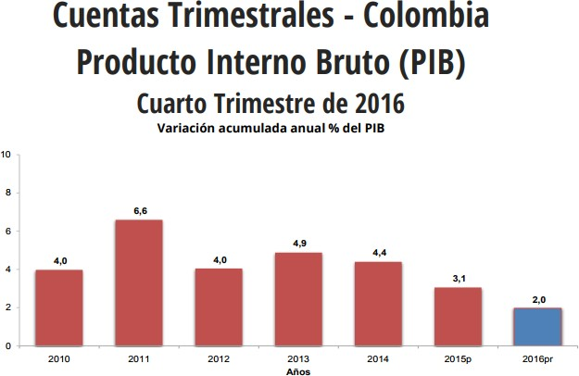
Gráfica 1 – Crecimiento del PIB. Reporte IV Trimestre de 2016. (DANE, 2017)
Fuente: DANE

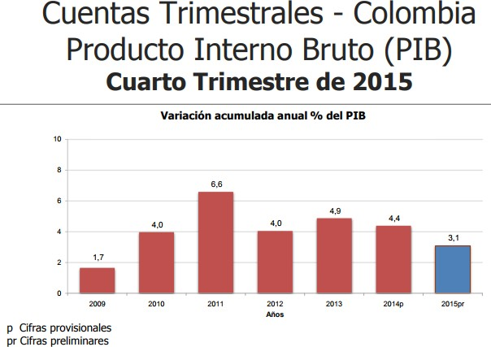
Gráfica 2 – Crecimiento del PIB. Reporte IV Trimestre 2015. (DANE, 2016)
Fuente: DANE

El año 2011 se destaca por ser el año de mayor crecimiento del PIB, alcanza un 6.6% para el año 2012, se observa nuevamente un crecimiento, pero a una tasa del 4%, menor que en el periodo anterior. Transcurrido el año 2013, el PIB en Colombia registró un crecimiento del 4.9% como consecuencia del buen comportamiento de los sectores de la construcción, el suministro de servicios básicos, las actividades de servicios sociales, comunales y personales. En 2014, según cifras aportadas por el DANE la economía colombiana creció 4.4%, debido principalmente al buen momento del sector de la construcción.

Durante 2015 la economía colombiana continuó el declive sostenido desde 2014, esta vez alcanzando solo un 3.1% de crecimiento, descenso que se evidencia en las cifras de la construcción que en los últimos tres periodos pasó de un 11.6% en 2013 a un 9.9% en 2014 y finalmente al 3.1% señalado por el DANE para el último año. Estos indicadores en materia de construcción a nivel nacional pueden reflejar un leve periodo de recesión en la contratación debido a la transición y el empalme entre los gobiernos saliente y entrante de la ciudad (DANE, 2016).

Durante el año 2016 respecto al mismo periodo del año 2015, el valor agregado de la rama creció 4.1% explicado por el aumento en la construcción de edificaciones en 6.0% y de obras civiles en 2.4%. El crecimiento de la construcción de edificaciones obedece principalmente al aumento en la producción de edificaciones no residenciales en 10.1%; edificaciones residenciales en 2.2%; y trabajos de mantenimiento y reparación de edificaciones en 2.1% (DANE, 2017).

El comportamiento que ha tenido el PIB por ramas de actividad económico se relaciona en los cuadros siguientes según los boletines informativos del DANE para el año 2015 y 2016.

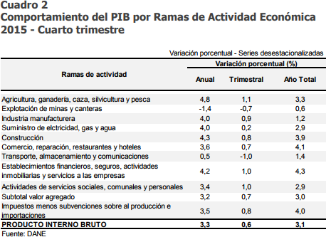
Tabla 1 – Variación anual acumulada del PIB por ramas de la actividad económica en el año 2015

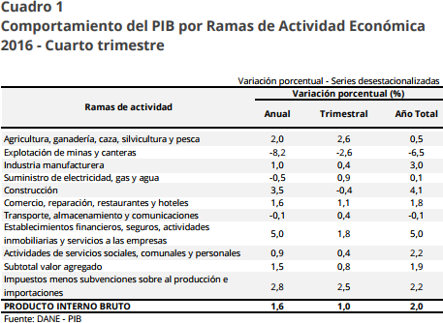
Tabla 2 – Variación anual acumulada del PIB por ramas de la actividad económica en el año 2016

Resumiendo, la información contenida en las tablas anteriores se genera la siguiente gráfica que realiza un comparativo del Producto Interno Bruto acumulado por ramas de la actividad económica para los años 2015 y 2016 según la información del DANE.

Gráfica 3 – Variación Anual del PIB por ramas de actividad económica para los años 2015-2016.
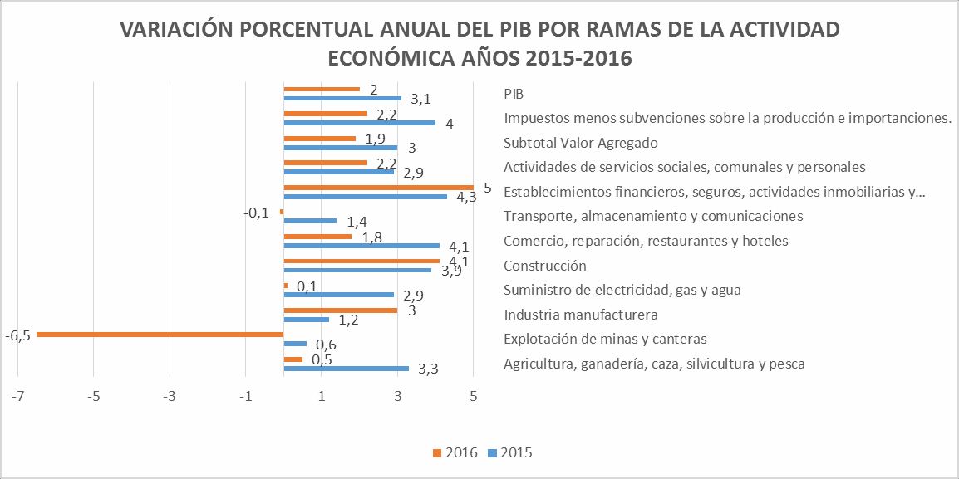
Fuente: Elaboración propia en función a la información del DANE para 2015 y 2016.

En el cual para el sector de la construcción se evidencia un crecimiento para el año 2016 en comparación de 2015.

Gráfica 4 – Comportamiento de la actividad de la construcción para los años 2015 y 2016.
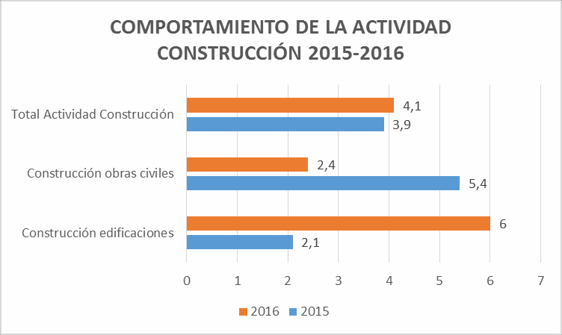
Fuente: Elaboración propia en función a la información del DANE para 2015 y 2016.

La construcción, que venía creciendo por encima de la economía en su conjunto, alrededor de 10% en promedio desde 2013, presentó una escasa expansión durante el tercer trimestre de 2015 (0.8%). Dentro de esta rama se apreció una gran disparidad: el importante incremento de las obras civiles (8.5%) fue contrarrestado por una caída generalizada en la construcción de edificaciones (-8.1%). En las obras civiles se destacó la contribución de las otras obras de ingeniería (48.6%), donde los mayores pagos efectuados se realizaron en la construcción, mantenimiento, reparación y adecuación de parques, escenarios deportivos, plazas de mercado y obras ambientales. Cabe señalar que los pagos provienen de las entidades del orden territorial (39.9%), principalmente. El grupo de carreteras, caminos y puentes (3.2%) siguió reportando una expansión gracias a la ejecución de los gobiernos locales (54.6%). Por otro lado, la construcción de edificaciones cayó, tanto en las residenciales (-9.6%) como en las no residenciales (-8.8%).

Para el año 2016 en comparación con el año inmediatamente anterior demuestra que el comportamiento del PIB fue contrario al del año 2015 de la siguiente manera: la construcción de edificaciones presentó un incremento en el año 2016 pasando del 2.1% al 6%, sin embargo, en la construcción de obras civiles presentó una disminución del 5.4% al 2.4%; llegando a un valor total para la actividad de construcción creciente de 2015 a 2016 con un valor de 3.9% a 4.1%.

El componente de construcción de obras civiles ha ganado mayor participación dentro del PIB total, entendiendo que cuando se habla de proyectos de infraestructura u obras civiles se hace referencia a aquellas actividades dirigidas a la construcción de:

Carreteras, calles, caminos, puentes, carreteras sobre-elevadas, túneles y construcción de subterráneos.
Vías férreas, pistas de aterrizaje y sistemas de transporte masivo.
Vías de agua, puertos, represas, acueductos, alcantarillado y otras obras portuarias.
Construcciones para la minería y tuberías para el transporte.
Otras obras de ingeniería.

El desarrollo de las obras civiles está determinado por aspectos administrativos como la agilidad que se logre en los procesos de contratación y la obtención y aprobación de licencias entre otros, lo que implica que la complejidad de los procesos licitatorios así como los trámites de rigor disminuyen ostensiblemente la dinámica del sector de la construcción.

De acuerdo con la información reportada por el DANE en el cuarto trimestre de 2016, el valor agregado de la rama de la construcción decreció en 0.4% comportamiento que se explica por la disminución en la construcción de edificaciones en 0.2%. Por su parte la construcción de obras civiles no presentó variación. El decrecimiento del valor agregado de las edificaciones obedece a la disminución en la producción en edificaciones residenciales en 4.5%. Por el contrario aumentó la producción de edificaciones no residenciales en 1.3%, mientras que el mantenimiento y reparación de edificaciones no presentó variación (DANE, 2017).

Con las nuevas concesiones viales, en los próximos seis años el sector privado podría realizar mayores inversiones en infraestructura que el sector público. Asimismo, el país se acercaría a la meta de inversión de 3.1% del PIB para mantener una infraestructura que soporte la demanda futura.

La construcción seguirá impulsando el crecimiento económico. Como ya se mencionó, la puesta en marcha de las adjudicaciones de las concesiones de cuarta generación (4G) mantendría el importante dinamismo en la economía colombiana de la construcción de obras civiles. Adicionalmente, se espera que los gobiernos locales, gracias a las regalías disponibles de vigencias pasadas, sigan realizando pagos para carreteras y otras obras de ingeniería, los cuales también aportarían al crecimiento de las obras civiles. En el caso de las edificaciones, se estima una expansión moderada, respaldada por los programas del Gobierno.

Frente a la generación de empleo, el sector de la construcción hace un gran aporte al país en esta materia, no solo en lo referente a la creación de nuevos puestos de trabajo sino por el aporte a la cadena de valor, ya que dinamiza la contratación de mano de obra en varios frentes, como lo señaló Sandra Forero, presidenta de la Cámara Colombiana de la Construcción (CAMACOL). Si se revisa la última tasa de desempleo registrada en 9%, la construcción aportó 6.5% del volumen de ocupación en el país, según cifras del Departamento Administrativo Nacional de Estadística (DANE).

A Continuación, se relacionan los principales indicadores económicos, cuyo comportamiento impacta de manera general la comercialización de bienes y servicios en el país para el 2018:
- Salario mínimo y auxilio de transporte 2018 es de $781.242 y $88.211 respectivamente.
- UVT para el 2018 es de $33.156.
- La certificación del interés bancario corriente efectivo anual para la modalidad de crédito de consumo de bajo monto será del 56,33 %, y regirá del 1 de octubre de 2017 hasta el 30 de septiembre de 2018. No podrá exceder del 1.5 del interés bancario corriente durante el período establecido.
- Tarifa general del impuesto de renta para personas jurídicas será del 33 % para el año gravable 2018
- Tarifa del impuesto de renta para entidades del régimen tributario especial para 2018 es del 20 %
- Renta presuntiva para 2018 será del 3,5 %
- Sanción mínima tributaria $332.000 para 2018
- Exención en pago del GMF fue limitado en 2018 a transacciones que no excedan $11.605.000 mensuales

- Número de semanas obligatorias de cotización para pensionarse se mantiene en 1.300 para 2018
- Retención en la fuente en compras tendrá una cuantía mínima de $895.000 para 2018
- La certificación del interés bancario corriente efectivo anual para la modalidad de microcrédito será del 36,78 %, la cual regirá para el período comprendido entre el 1 de enero y el 31 de marzo de 2018. Acorde a la Resolución 1890 de 2017 representa un aumento de 2 puntos básicos (0.02 %).
- Interés bancario en crédito de consumo será del 20,69 % en enero de 2018

- Tarifa general de retención a título de IVA continuará en 15 % para 2018

- En 2018, el aporte al régimen contributivo de salud seguirá siendo del 12,5 % del ingreso base de cotización del trabajador independiente; para empleadores con menos de 2 trabajadores su aporte será de un 8,5 % y un 4 % adicional a cargo del trabajador, para un total de 12,5 %.
- Salario integral mínimo para 2018 ascenderá a $10.156.146
- El café, uno de los productos colombianos más reconocidos a nivel internacional (por ejemplo, reconocido de forma oficial por la Unión Europea en el 2007), y que hace parte de los indicadores económicos del país, cerró el año 2017 con una tarifa de USD 1,26 por libra.
- Euro cerró en 2017 con un valor de $3.577,61

- Barril de petróleo para Colombia cerró en 2017 a USD 60,05
- Tasa representativa del mercado cerró 2017 a $2.984,00
- DTF en Colombia cerró 2017 en 5,21 %
- El depósito a término fijo –DTF– cierra el año 2017 en una tasa del 5,21 %, de acuerdo a lo reportado por la Superintendencia Financiera y el Banco de la República.

- La variación del índice de precios al consumidor –IPC–, equivalente a la inflación del año 2017, cerró en 4,09 %, lo que representa una variación menor a la reportada en el año anterior que fue 5,75 %.

- Tasa representativa del mercado promedio, tuvo en 2017 un valor de $2.951,32
- Meta de inflación para 2018 es del 3 % según Banco de la República

- Devaluación en 2017 fue de 0.56 %

Comportamiento consolidado del PIB

Durante el año 2017 (enero – diciembre) el PIB creció 1,8% respecto al mismo periodo del año 2016. Las actividades con mayor crecimiento fueron: agricultura, ganadería, caza, silvicultura y pesca; establecimientos financieros, seguros, actividades inmobiliarias y servicios a las empresas; y actividades de servicios sociales, comunales y personales. Por su parte, las actividades que registraron las mayores caídas fueron explotación de minas y canteras e industria manufacturera.

Comportamiento del PIB por ramas de actividad económica cuarto trimestre 2017

En el cuarto trimestre de 2017 respecto al mismo periodo de 2016, el Producto Interno Bruto creció 1,6%, explicado principalmente por el comportamiento de las siguientes ramas de actividad: actividades de servicios sociales, comunales y personales; establecimientos financieros, seguros, actividades inmobiliarias y servicios a las empresas; y suministro de electricidad, gas y agua. Por su parte, las actividades que registraron caída fueron industria manufacturera; y transporte, almacenamiento y telecomunicaciones.

Respecto al trimestre inmediatamente anterior, el Producto Interno Bruto creció 0,3%. Los principales crecimientos se presentaron actividades de servicios sociales, comunales y personales; suministro de electricidad, gas y agua; y establecimientos financieros, seguros, actividades, inmobiliarias y servicios a las empresas

Comportamiento del PIB por componentes de demanda

Desde el punto de vista de la demanda, el comportamiento del PIB en lo corrido del año 2017 (enero – diciembre) estuvo asociado al crecimiento del gasto de consumo final en 2,2% y la formación bruta de capital en 0,1%, en tanto que disminuyeron las exportaciones en 0,6%. Por otra parte, las importaciones aumentaron en 0,2%.

En el cuarto trimestre de 2017, desde el punto de vista de la demanda, los componentes del PIB presentaron las siguientes variaciones respecto al mismo periodo de 2016: aumentó el gasto de consumo final en 1,6% y la formación bruta de capital en 0,5%; y disminuyeron las exportaciones en 3,8%. Por su parte, las importaciones disminuyeron en 4,0%

Frente al trimestre inmediatamente anterior, su variación está explicada por el aumento de la formación bruta de capital en 0,3% y del gasto de consumo final en 0,1%. En contraste, disminuyeron las exportaciones en 1,2%. En cuanto a las importaciones, estas disminuyeron en 4,1%.

Para el año 2017 (Enero -Diciembre), la rama Comercio, reparación, restaurantes y hoteles presentó un crecimiento del 1,2% respecto al año 2016, explicado principalmente por el crecimiento de los servicios de hoteles y restaurantes en 1,6%; los servicios de mantenimiento y reparación en 2,1% y comercio en 0,9%.

En el cuarto trimestre de 2017, el valor agregado de la rama Comercio, reparación, restaurantes y hoteles tuvo un crecimiento de 0,3% respecto al mismo periodo del año anterior (2016), explicado por el crecimiento del valor agregado de hoteles, restaurantes, bares y similares que aumentó 2,2%; la rama de mantenimiento y reparación de vehículos automotores; reparación de efectos personales y enseres domésticos, la cual creció 2,3%. Por otro lado, la rama de comercio decreció 0,6%.

Respecto al trimestre inmediatamente anterior, el valor agregado de la rama decreció 0,1%. Este resultado se explica por la disminución de 0,6% en el Comercio, el cual tiene la mayor participación en esta rama. Por su parte, los servicios de mantenimiento y reparación de vehículos automotores; reparación de efectos personales y enseres domésticos registró un aumento de 1,7% y hoteles, restaurantes, bares y similares de 0,8%.

Contexto Local

De acuerdo con información del DANE, en el año 2015Pr el crecimiento del PIB de Bogotá fue de 4.1%, valor que permaneció constante en comparación al mismo valor del año anterior, caso contrario al que ocurrió para el año 2016Pr que tuvo un descenso hasta un valor de 2.1% para el tercer trimestre de dicho año (DANE, 2016).

La variación de 2.2% del PIB de Bogotá D.C., se debió al comportamiento de: comercio, reparación, hoteles y restaurantes con 1.0%; transporte, almacenamiento y comunicaciones con 0.4%; establecimientos financieros, seguros, actividades de inmobiliarias y servicios a las empresas con 4.7%; y actividades de servicios comunales, sociales y personales con un valor de 2.2%. Se presentaron variaciones negativas en las actividades de: Construcción con -1.4% y suministro de electricidad, gas y agua con -0.8%. Por su parte, las Industrias manufactureras no registraron variación.

Al comparar el tercer trimestre de 2016Pr respecto al mismo período del año anterior, la construcción registró un crecimiento de 12.1%. Este resultado obedeció al comportamiento de construcción de edificaciones con 28.6% y construcción de obras civiles con -10.7%.

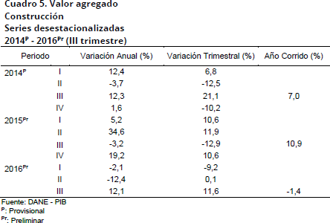
Tabla 3 – Valor agregado Construcción. Año 2014P – 2016Pr
Fuente: PIB para Bogotá. (DANE, 2016)

La construcción creció 11.6% en comparación con el trimestre inmediatamente anterior, debido a la variación de construcción de edificaciones con 23.7% y construcción de obras civiles con -10.7%.

En el periodo acumulado entre enero y septiembre de 2016Pr, la Construcción presentó un decrecimiento de 1.4% debido a las variaciones registradas en construcción de obras civiles con -7.9% y construcción de edificaciones con 2.7%.

ANÁLISIS TÉCNICO

En el ámbito local se tienen establecidos lineamientos y definiciones técnicas sobre los cuales se enmarcan los proyectos de infraestructura vial urbana y de espacio público como:

Plan de Ordenamiento Territorial – POT

Dentro del POT de Bogotá, se entiende como sistemas generales, al conjunto de instalaciones y redes de infraestructuras que soportan los procesos de ocupación urbana (formal e informal) y que proveen a la población de medios para el desplazamiento, la integración, la interacción social y el abastecimiento de servicios públicos domiciliarios (Secretaría Distrital de Planeación, 2017). Estos incluyen a los sistemas:

Sistema de espacio público construido.
Sistemas de servicios públicos.
Sistema de Equipamientos.

Sistemas de Espacio Público Construido

Es el conjunto de espacios públicos construidos para que de manera articulada cumplan las funciones de estructurar el espacio urbano y rural, complementan las funciones de equilibrio ecológico y ambiental, mejoran las condiciones del paisaje y del hábitat, ofrecen espacios de desplazamiento, recreación y esparcimiento, así como de encuentro social y construcción de ciudadanía, y se constituyan en lugares simbólicos y de referencia colectiva para la población con un enfoque diferencial y de género.

Sistema de Espacio Público Construido Urbano: Es el espacio construido de carácter permanente, de uso público y disfrute colectivo, de libre tránsito y acceso en condiciones de prevalencia del peatón y personas en condición de movilidad reducida. El sistema de espacio público construido está compuesto por los siguientes elementos:

Subsistema de espacios peatonales: es el conjunto de espacios de uso público destinados al tránsito y permanencia de los peatones y las personas con movilidad reducida que se integran funcionalmente con los parques, los elementos de la estructura ecológica principal, la infraestructura vial vehicular y las edificaciones para conformar el espacio urbano. Los espacios peatones son:

- Plazas y plazoletas
- Alamedas
- Andenes y pasos peatonales
- Vías peatonales, incluye rampas y escalinatas
- Enlaces peatonales a desnivel
- Áreas de control ambiental
- Galerías y pasajes comerciales cubiertos de carácter público

Definiciones asociadas a las intervenciones de la infraestructura de la ciudad

Adecuación

Obras necesarias para adoptar una estructura a un nuevo uso garantizando la preservación de sus características. Permite optimizar y mejorar el uso de los espacios. En relación con los elementos de la Estructura Ecológica Principal, se encuentra la modificación de las características o dinámicas de un ecosistema o la dotación con estructuras que permiten su uso conforme al régimen establecido, optimizando sus servicios ambientales y armonizando su funcionamiento dentro del entorno urbano o rural. (POT)

Construcción

Son aquellas obras nuevas que incluyen el levantamiento o armado de algún tipo de infraestructura de transporte. (Ley de Infraestructura).

Conservación

Actividades que se ejecutan sobre la infraestructura de los sistemas de movilidad y espacio público peatonal construido, orientadas a garantizar que se cumpla el periodo de vida útil considerado en el diseño o para ampliarlo. En el primer caso se habla de mantenimiento que puede ser rutinario o periódico y en el segundo de rehabilitación o reconstrucción. (SDM).

Mantenimiento Periódico

Comprende la realización de actividades de conservación en intervalos variables, destinados primordialmente a recuperar los deterioros ocasionados por el uso o por fenómenos naturales o agentes externos. (Ley de Infraestructura)

Mantenimiento Rutinario

Se refiere a la conservación continua (a intervalos menores de un año) con el fin de mantener las condiciones óptimas para el tránsito y uso adecuado de la infraestructura de transporte. (Ley de Infraestructura)

Reconstrucción

Se define como el retiro y reemplazo total de la estructura para generar una nueva en el espacio que se encontraba deteriorado. La generación de la nueva estructura puede considerar la reutilización total o parcial de los materiales existentes. En su detalle se deben hacer los estudios necesarios para garantizar el período de vida útil previsto.

Rehabilitación

Esta actividad está definida como el conjunto de medidas que se aplican con el fin de recuperar la capacidad estructural del pavimento, algunas implican el retiro o el mejoramiento de parte de la estructura existente para colocar posteriormente el refuerzo y otras buscan aprovechar las condiciones superficiales existentes. Pueden incluir el reciclado de las capas asfálticas con o sin incorporación de material granular nuevo o existente, o la colocación de capas de mejoramiento estructural. Normalmente, los procesos de rehabilitación van asociados a la ampliación de los periodos de vida útil y en consecuencia requieren estudios de tránsito, materiales y dimensionamiento estructural necesarios. La profundidad de la intervención será máximo hasta la primera capa granular de la estructura subyacente a la capa asfáltica y no considera intervención de redes.

Señalización

Corresponde a la instalación de uno o varios dispositivos físicos o marcas que indican la forma correcta como deben transitar los usuarios por la infraestructura de los sistemas de movilidad y espacio público. Estos se instalan a nivel o elevados para transmitir órdenes o instrucciones mediante palabras o símbolos.

ESTUDIO DE LA OFERTA

IDENTIFICACIÓN DE LOS PROVEEDORES DE BIEN Y SERVICIO EN EL MERCADO NACIONAL

En el contexto gremial a nivel de profesionales, la Sociedad Colombiana de Ingenieros es la asociación profesional académica de mayo tradición y reconocimiento a nivel nacional. La sociedad fundada en 1887, fue declarada en 1904 por ley de la República, Centro Consultivo del Gobierno Nacional. Entre sus objetivos se mencionan los de asesorar a las entidades del Estado que así lo requieran, fomentar la investigación y el desarrollo de la ingeniería en todas sus especialidades y proteger y mejorar el medio ambiente. Los miembros de la Sociedad conforman las comisiones técnicas permanentes establecidas con el fin de analizar temas y producir conceptos técnicos en las diversas especialidades de la profesión.
Desde el punto de vista empresarial la Cámara Colombia de la Infraestructura (CCI) agremia a las empresas que se dedican a las actividades de consultoría, construcción, concesión y proveedores. La CCI se ha consolidado desde su creación en el año 2003 como uno de los gremios de mayor relevancia en el sector de la infraestructura.

Los afiliados a la Cámara Colombiana de la Infraestructura son empresas y empresarios activos que están participando en el desarrollo de proyectos con mayor envergadura en el país. De acuerdo con el listado de afiliados a esta entidad en la actividad de consultoría, construcción, concesión y proveedores, se encuentran dos variables relevantes: la localización de las empresas y el sector específico de cada actividad a la cual se dedican las empresas.

A continuación, se presenta la distribución de las empresas del sector de la construcción de acuerdo con la localización (Instituto de Desarrollo Urbano -IDU-, 2016):

Tabla 4 – Distribución de empresas del sector construcción según localización. CCI.
Ciudad | Cantidad | Porcentaje
Bogotá | 77 | 39.9%
Barranquilla | 24 | 12.4%
Medellín | 49 | 26.4%
Cali | 24 | 12.4%
Sabaneta | 5 | 2.6%
Bucaramanga | 1 | 0.5%
Envigado | 5 | 2.6%
Popayán | 1 | 0.5%
Itagui | 2 | 1.0%
Palmira | 1 | 0.5%
Villavicencio | 1 | 0.5%
Guarne | 1 | 0.5%
Barrancabermeja | 1 | 0.5%
Chía | 1 | 0.5%
TOTAL | 193 | 100%
Fuente: Cámara Colombiana de la Infraestructura.

Se puede concluir que las empresas agremiadas en la CCI se localizan mayoritariamente en la ciudad de Bogotá (39.9%), seguido de Medellín (25.4%) y en segundo nivel, Cali (12.4%) y Barranquilla (12.4%). Entre estas cuatro ciudades acumulan el 90.2% de los afiliados a la CCI en la actividad de consultoría. En cuanto a los sectores incluidos en la actividad de la construcción de los agremiados a la CCI, se tiene en la siguiente tabla (Instituto de Desarrollo Urbano -IDU-, 2016):
Tabla 5 – Sectores incluidos en la actividad de la construcción de los agremiados de la CCI.
Sector | Cantidad | Porcentaje
Infraestructura Obras Civiles y Edificaciones | 151 | 78.2%
Servicios Petroleros Energéticos y de Construcción | 5 | 2.6%
Servicios Públicos | 2 | 1.0%
Interventoría Consultoría e Ingeniería Civil | 11 | 5.7%
Obras de Infraestructura Urbana y Edificaciones, Venta y Arrendamiento de los Mismos. | 1 | 0.5%
Asesoría, Consultoría y Servicios | 2 | 1.0%
Vial | 4 | 2.1%
Geosintéticos Artículos de Plástico | 1 | 0.5%
Tecnología y Eléctricos | 1 | 0.5%
Comercialización Distribución y Enajenación de Maquinaria | 1 | 0.5%
Compra, Venta, Comercialización y Alquiler de Equipos, Maquinaria y Elementos Técnicos o Tecnológicos para la Construcción | 1 | 0.5%
Tuberías de Distribución – Movimiento de Tierras y Trabajos Hidráulicos. | 1 | 0.5%
Hierros, Aceros y Metálicos | 1 | 0.5%
Sin clasificación | 11 | 5.7%
TOTAL | 193 | 100%
Fuente: CCI.
De acuerdo con la información anterior, se encuentra que los sectores de mayor incidencia son: Infraestructura de obras civiles y edificaciones (78.2%), mientras que el resto de sectores tienen una repercusión mucho menor. En el sector de infraestructura, obras civiles y edificaciones se encuentran los constructores que pueden ser contratistas de obra del Fondo de Desarrollo Local de Suba, al igual que en las clasificaciones de constructores viales.

ANÁLISIS FINANCIERO SECTOR DE LA CONSTRUCCIÓN PARA LA INGENIERÍA CIVIL
Considerando que el Instituto de Desarrollo Urbano (IDU) se encuentra en la cabeza del sector de la infraestructura vial y espacio público del Distrito Capital, que cuenta con la misión de “Desarrollar proyectos sostenibles para mejorar las condiciones de movilidad en términos de equidad, integración, seguridad y accesibilidad de los habitantes del Distrito Capital mediante la construcción y conservación de obras de infraestructura de los sistemas de movilidad y espacio público”; cuenta con precios de referencia para el Distrito, los cuales son actualizados cada seis (6) meses por medio de cotizaciones, análisis estadísticos, estudios de mercado y del sector, el cual se menciona a continuación:
Para el sector de la construcción de obras de Ingeniería Civil, realizó una muestra en función de los Estadios Financieros a 31 de Diciembre de 2015 (en miles de pesos), en el cual se analizaron 724 empresas que fueron clasificadas de acuerdo a su tamaño según las definiciones contenidas en el Artículo 2 de la Ley 905 de 2004, en las que el mayor porcentaje corresponde a la mediana empresa.

Tabla 6 –Tamaño Empresarial de la muestra realizada por el IDU en cabeza del sector en el Distrito.
Tamaño Empresarial
Microempresa | 1 | 0.14%
Pequeña Empresa | 223 | 30.08%
Mediana Empresa | 362 | 50.00%
Gran Empresa | 138 | 19.06%
TOTAL | 724 | 100%
Fuente: (Instituto de Desarrollo Urbano -IDU-, 2016)
Luego de la clasificación inicial, se realizó el siguiente análisis teniendo en cuenta los indicadores de capacidad financiera, de capacidad organizacional así como el capital de trabajo y patrimonio, obtenidos promediando los indicadores de las empresas del sector. Los resultados obtenidos por el IDU fueron:

Tabla 7 –Análisis del promedio en todo el sector de la Construcción por indicadores.
PROMEDIO EN TODO EL SECTOR
Indicadores de Capacidad Financiera |  |  | Indicadores de Capacidad  Organizacional |  | Capital de Trabajo | Patrimonio
Nivel de Endeudamiento | Índice de Liquidez | Razón de Cobertura de  Intereses | Rentabilidad del Patrimonio | Rentabilidad del Activo | Capital de Trabajo | Patrimonio
47% | 6.62 | 13.83 | 23% | 11% | 7.739.029 | 12.929.799
Fuente: (Instituto de Desarrollo Urbano -IDU-, 2016)
A continuación se presenta el análisis del promedio por tamaño empresarial en el sector de la construcción por indicadores:
Tabla 8 –Análisis del promedio por tamaño empresarial en el sector de la Construcción por indicadores.
PROMEDIO EN TODO EL SECTOR
Tamaño Empresaria  l | Indicadores de Capacidad Financiera |  |  | Indicadores de Capacidad Organizacional |  | Capital de Trabajo | Patrimoni o
Tamaño Empresaria  l | Nivel de Endeudamie nto | Índice de Liquidez | Razón de Cobertura de  Intereses | Rentabilidad del Patrimonio | Rentabilidad del Activo | Capital de Trabajo | Patrimoni o
Micro- empresa | - | - | - | - | - | - | -

PROMEDIO EN TODO EL SECTOR
Tamaño Empresaria  l | Indicadores de Capacidad Financiera |  |  | Indicadores de Capacidad Organizacional |  | Capital de Trabajo | Patrimoni o
Tamaño Empresaria  l | Nivel de Endeudamie nto | Índice de Liquidez | Razón de Cobertura  de Intereses | Rentabilidad del Patrimonio | Rentabilidad del Activo | Capital de Trabajo | Patrimoni o
Pequeña | 36.59% | 9.56 | 15.97 | 21.20% | 12.31% | 888.259,31 | 1.085.036
Mediana | 51.29% | 5.75 | 13.26 | 25.08% | 10.97% | 3.633.870 | 4.125.194
Gran Empresa | 52.44% | 4.18 | 12.40 | 18.61% | 7.84% | 29.633.980 | 55.702.427
Fuente: (Instituto de Desarrollo Urbano -IDU-, 2016)

El comportamiento económico del sector de la construcción, se mide por sus índices financieros, los cuales se analizaron por el IDU obteniendo los resultados de cumplimiento que se mostraron en la tabla anterior; siendo el nivel de endeudamiento la medición del grado y forma en que participan los acreedores dentro del financiamiento de la empresa y fijándose en un 65% como mínimo aceptable para los procesos que se adelanten, en el análisis realizado aunque el promedio del nivel de endeudamiento de las empresas no supera este valor, también pudo establecer el IDU que el 79% de las empresas si lo cumplen, teniendo el mayor porcentaje de cumplimiento en las pequeñas empresas, lo anterior va ligado a un alto porcentaje de rentabilidad del activo que se fijó como mínimo requerido en un valor del 0.03 obteniéndose un cumplimiento en el 83% de las empresas mayoritariamente en la mediana empresa.

Así mismo se puede analizar que el indicador con menos índice de cumplimiento corresponde al patrimonio estimado en un 3%, el cual se constituye en el factor determinante para la selección de los proponentes, ya que el no cumplimiento de este aun cuando se cumplan los demás, implicaría el rechazo de la propuesta.

ANÁLISIS DE PROVEEDORES E INSUMOS NECESARIOS PARA DEMOLICIONES
Con el fin de surtir el proceso de selección correspondiente, se observa que las actividades de demoliciones se encuentran definidas en la Descripción de Actividades Económicas de la Cámara de Comercio de Bogotá, y es una de las actividades en las cuales se pueden clasificar las empresas cuando se inscriben en el Registro Único de Proponentes.

Como resultado del anterior estudio, se identificó un grupo de empresas y personas naturales representativas del mercado que se dedica a las demoliciones de obras, las cuales se toman como referencia y constituyen el insumo que permite determinar las condiciones económicas de este sector, para satisfacer las necesidades objeto del proceso de selección que nos ocupa.

En la Cámara de Comercio de Bogotá se encuentran registradas 134 empresas naturales y jurídicas de demoliciones registradas en Bogotá.

ESTUDIO DE LA DEMANDA

Adquisiciones anteriores relacionadas con el bien o servicio a contratar por parte del Fondo de Desarrollo Local de Teusaquillo

DETALLE DEL  PROCESO | TIPO DE PROCESO | OBJETO A CONTRATAR | VALOR DEL CONTRATO | TIPO DE CONTRATO
FDTL-CM 007-2017 | CONCURSO DE MÉRITOS ABIERTO | REALIZAR LA INTERVENTORIA TECNICA, ADMINISTRATIVA, LEGAL, FINANCIERA, SOCIAL, AMBIENTAL Y DE SEGURIDAD Y SALUD EN EL TRABAJO PARA LA EJECUCIÓN A MONTO AGOTABLE, DE LAS OBRAS Y ACTIVIDADES NECESARIAS PARA LA CONSERVACIÓN DE LA MALLA VIAL LOCAL E INTERMEDIA Y ESPACIO PUBLICO DE LA LOCALIDAD DE TEUSAQUILLO, EN LA CIUDAD DE BOGOTÁ D.C., AL CONTRATO DE OBRA PUBLICA QUE SE DERIVE DEL PROCESO LICITATORIO FDLT-LP-006-2017, DE CONFORMIDAD CON LOS ESTUDIOS PREVIOS, ANEXO TECNICO Y APENDICES. | $549.161.738 | INTERVENTORIA
Fuente: SECOP 2018.

Análisis de precios de contrataciones realizadas por otras Entidades Públicas

Teniendo en cuenta que uno de los factores para realizar el estudio del sector, es el análisis de precios de contrataciones realizadas por otras Entidades Públicas, se realizó la consulta en el Sistema Electrónico de Contratación Pública (SECOP), de contratos de conservación de malla vial y espacio público, del cual se obtuvo la siguiente información de los diferentes procesos:

Tabla 9 – Análisis de Procesos Realizados por Otras Entidades.

TIPO DE  PROCESO | Detalle y Cantidad del Objeto a  Contratar | Cuantía a  Contratar | Tiempo  (Meses) | ENTIDAD
Selección Abreviada de Menor Cuantía (Ley 1150  de 2007) | DEMOLICIÓN DE VIVIENDA, EXCAVACIÓN Y CORTE DE TALUD EN TERRENO COMÚN Y ARCILLOSO, EN PREDIO CONTIGUO AL POLIDEPORTIVO DE SANTA LIBRADA CASCO URBANO DONDE SE DESARROLLA EL PROYECTO DE VIVIENDA DE INTERÉS SOCIAL "VIVIENDA DIGNA PARA LA POBLACIÓN VULNERABLE DE FALAN" MUNICIPIO DE FALAN  TOLIMA | $27,320,000 | 2  Meses | TOLIMA - ALCALDÍA MUNICIPIO DE FALAN
Selección Abreviada de Menor Cuantía | CONTRATAR LAS LABORES DE OBRA DE DEMOLICIÓN, RESTITUCIÓN, RETIRO Y  DISPOSICIÓN DE ESCOMBROS DE CONSTRUCCIONES Y | $70,000,000 | 12  Meses | BOGOTÁ D.C. - ALCALDÍA LOCAL CIUDAD BOLÍVAR

TIPO DE  PROCESO | Detalle y Cantidad del Objeto a  Contratar | Cuantía a  Contratar | Tiempo  (Meses) | ENTIDAD
(Ley 1150 | ELEMENTOS EN ESPACIO
de 2007) | PÚBLICO Y EN ZONAS DE
 | ANTEJARDÍN QUE
 | CONTRAVENGAN LAS NORMAS
 | URBANÍSTICAS EN LA
 | LOCALIDAD DE CIUDAD
 | BOLÍVAR, A MONTO AGOTABLE Y
 | POR EL SISTEMA DE PRECIOS
 | UNITARIOS SIN FORMULA DE
 | AJUSTE.
Selección | DEMOLICION DE EDIFICACIONES | $79,494,350 | 2 | ANTIOQUIA -
Abreviada | TORRES DE BARRIO NUEVO |  | Meses | ALCALDÍA
de Menor | CALLE 22A CON CARRERA 60 |  |  | MUNICIPIO DE
Cuantía |  |  |  | BELLO
(Ley 1150
de 2007)
Selección | EL FONDO DE DESARROLLO | $100,000,000 | 4 | BOGOTÁ D.C. -
Abreviada | LOCAL DE SUBA ESTÁ |  | Meses | ALCALDÍA
de Menor | INTERESADO EN SELECCIONAR |  |  | LOCAL DE
Cuantía | UN CONTRATISTA QUE REALICE |  |  | SUBA
(Ley 1150 | LA DEMOLICIÓN DE
de 2007) | OBSTÁCULOS PARA LA
 | RECUPERACIÓN DEL ESPACIO
 | PÚBLICO Y DEMOLICIONES EN
 | CUMPLIMIENTO DE FALLOS
 | ADMINISTRATIVOS EN FIRME Y
 | EJECUTORIADOS PROFERIDOS
 | POR A ALCALDÍA LOCAL DE
 | SUBA
Abreviada | DEMOLICIONES DE | $53,781,135 | 8 | ANTIOQUIA -
de Menor | EDIFICACIONES EVACUADAS |  | Meses | ALCALDÍA
Cuantía | DEFINITIVAMENTE EN VIRTUD |  |  | MUNICIPIO DE
(Ley 1150 | DE LA ATENCIÓN DE |  |  | MEDELLÍN
de 2007) | EMERGENCIAS EN COMUNAS Y
 | CORREGIMIENTOS DEL
 | MUNICIPIO DE MEDELLÍN.
Selección | DEMOLICIÓN DE INMUEBLE | $31,872,577 | 2 | ATLÁNTICO -
Abreviada | UBICADO EN LA CALLE 58 NO. 16 |  | Meses | ALCALDÍA
de Menor | - 67, EN EL DISTRITO DE |  |  | DISTRITO
Cuantía | BARRANQUILLA |  |  | ESPECIAL,
(Ley 1150 |  |  |  | INDUSTRIAL Y
de 2007) |  |  |  | PORTUARIO
 |  |  |  | BARRANQUILLA

Fuente: SECOP 2017.

ASPECTOS FINANCIEROS

INDICADORES DE CAPACIDAD FINANCIERA Y ORGANIZACIONAL

Para analizar la capacidad financiera del sector dado que la información del Sistema de Información y Reporte Empresarial – SIREM – donde se ponen a disposición los estados financieros y los gastos e indicadores financieros están con corte a 31 de diciembre de 2016, de las empresas que se encuentran sometidas a vigilancia, control e inspección por esta Superintendencia y que pertenecen al sector real de la economía.

Se procedió a partir del directorio de proveedores del SECOP 2, se tomó una muestra para extractar la información de los indicadores de capacidad financiera y de organización disponible en el RUP publicado de cada entidad que ofrece los servicios con el código de clasificación objeto de este proyecto, así:

ANÁLISIS DEL PRECIOS DEL SECTOR

Se efectuó solicitud de proveedores para este proyecto a través del SECOP2, con el número FDLT-SAMC-008-2018, de 72 proveedores potenciales, se interesaron 4 proveedores y al final solamente 1 proveedor envió respuesta, que hace parte del estudio de mercado, en anexo aparte.
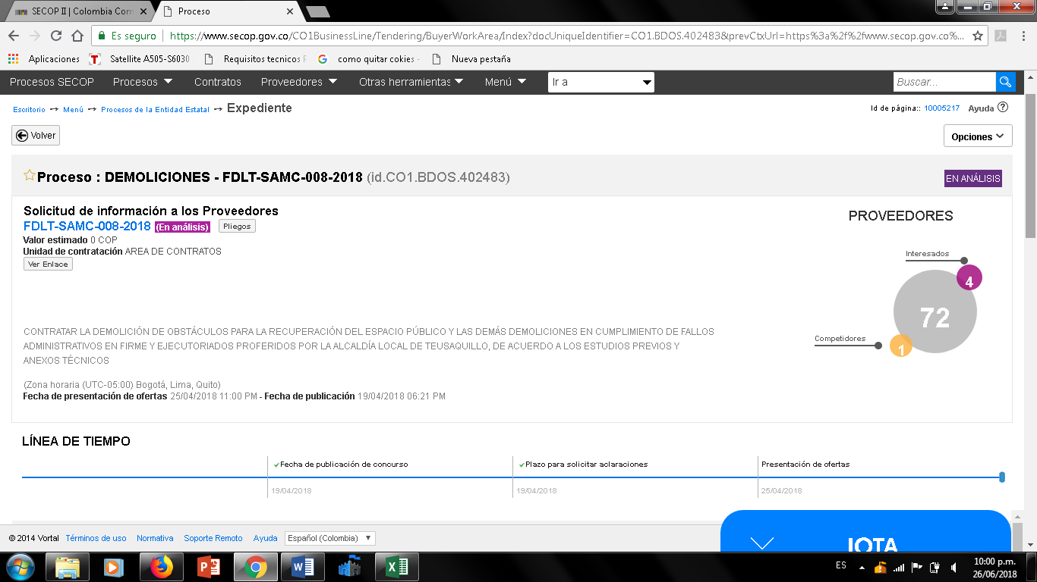

Bibliografía
DANE. (17 de Marzo de 2016). Cuentas Trimestrales - Colombia. Producto Interno Bruto (PIB). Cuarto Trimestre de 2015. Obtenido de Históricos Producto Interno Bruto -PIB-: https://www.dane.gov.co/files/investigaciones/boletines/pib/bol_PIB_IVtrim1 5_oferta_demanda.pdf
DANE. (16 de Diciembre de 2016). Producto Interno Bruto (PIB). Trimestral de Bogotá D.C. Tercer Trimestre de 2016. Obtenido de Cuentas Nacionales Departamentales: PIB Trimestral Bogotá D.C.: https://www.dane.gov.co/files/investigaciones/boletines/pib/Bogota/Bol_PIB
_Bta_III_trim_16.pdf

DANE. (1 de Marzo de 2017). Cuentas Trimestrales - Colombia. Producto Interno Bruto (PIB) Cuarto Trimestre de 2016. Obtenido de Históricos Producto Interno Bruto -PIB- DANE: https://www.dane.gov.co/files/investigaciones/boletines/pib/bol_PIB_IVtrim1 6_oferta_demanda.pdf
Dinero. (4 de Agosto de 2017). Proveedores de insumos: a la altura de las exigencias de las 4G. Obtenido de Revista Dinero: http://www.dinero.com/edicion-impresa/infraestructura/articulo/los- proveedores-de-las-obras-4g-en-colombia/240799
Instituto de Desarrollo Urbano -IDU-. (12 de septiembre de 2016). Estudio Económico del Sector de la Construcción. Proyectos de Conservación y/o Construcción de Infraestructura Vial y de Espacio Público. Obtenido de SECOP I. Detalle del Proceso Número IDU-LP-SGI-004-2016: https://www.contratos.gov.co/consultas/detalleProceso.do?numConstancia= 16-1-162550
Instituto de Desarrollo Urbano -IDU-. (Enero de 2017). Precios Unitarios de Referencia 2016 - II Semestre. Última actualización (Enero 2017) + IVA 19%. Obtenido de Sistema de Información de Precios: https://www.idu.gov.co/sistema-de-infraestructura-vial-y-espacio- publico/economico/portafolio-de-productos
Secretaría Distrital de Planeación. (Julio de 2017). Resumen del Diagnóstico General. Plan de Ordenamiento Territorial de Bogotá. Revisión Ordinaria. Obtenido de POT 2016. Secretaría Distrital de Planeación.: https://drive.google.com/file/d/0B85DF_EVBcZ-Nml0MXp1UDFYWUE/view

Consulta SECOP 2 https://www.google.com/search?q=SECOP+2&ie=utf-8&oe=utf-8&client=firefox-b

